

تمرین چهارم

سیستمهای نهفته و بیدرنگ

**استاد درس**

دکتر حسینی منزه

**دانشجو**

امیرحسین احمدی

97522292

بهار 1401

# سوال اول

برای الگوریتم RM باید شرط زیر برقرار باشد.

$$\sum_{i=1}^{n}{\frac{Ci}{Pi}}≤n \left(2^{\frac{1}{n}}-1\right)$$

با جایگذاری در فرمول بالا بررسی میکنیم که آیا شرط برقرار است یا خیر.

$$\frac{2}{13}+\frac{3}{9}+\frac{4}{17}≤3 \left(2^{\frac{1}{3}}-1\right)\sim 0.72≤0.77$$

*همانطور که میبینیم شرط برقرار است. حال طبق جدول داده شده اولویت وظایف به ترتی*ب B، A، C است. بخشی از نمودار زمانبندی نیز در زیر آورده شده است.

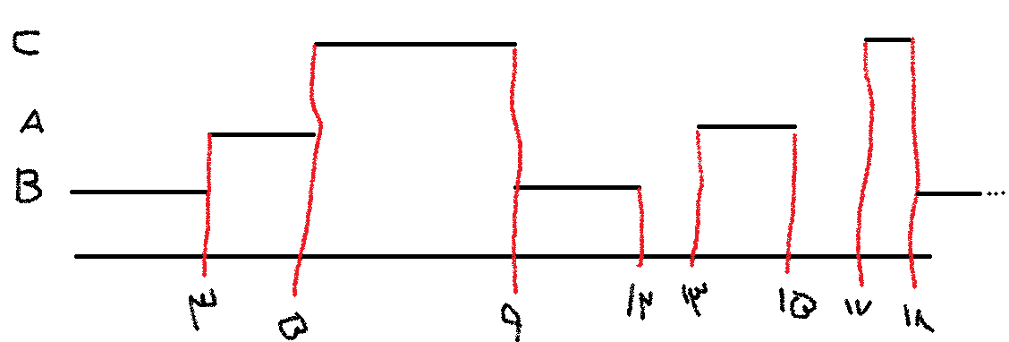

# سوال دوم

در LLF وظایف با Laxity کمتر اولویت بالاتری دارند. Laxity برای هر وظیفه طبق فرمول زیر محاسبه میشود.

$$Si=Di-Ai-Ci$$

بنابراین نمودار زمانبندی به صورت زیر میشود.

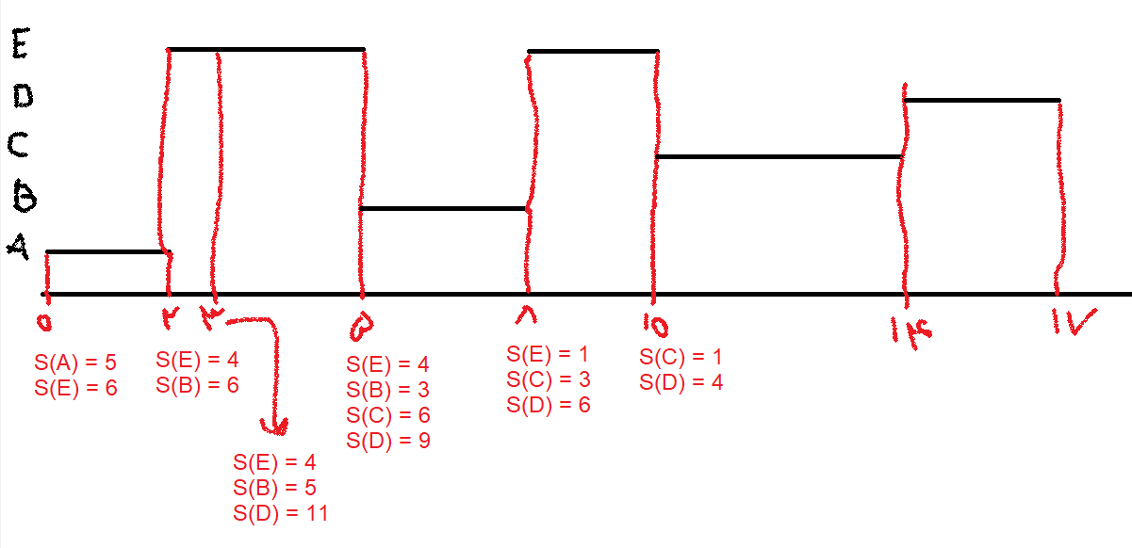

# سوال سوم

در الگوریتم EDF هرچه Deadline کمتر نزدیک تر باشد اولویت Task بالاتر است. نمودار زمان بندی برای Task های داده شده به صورت زیر است.

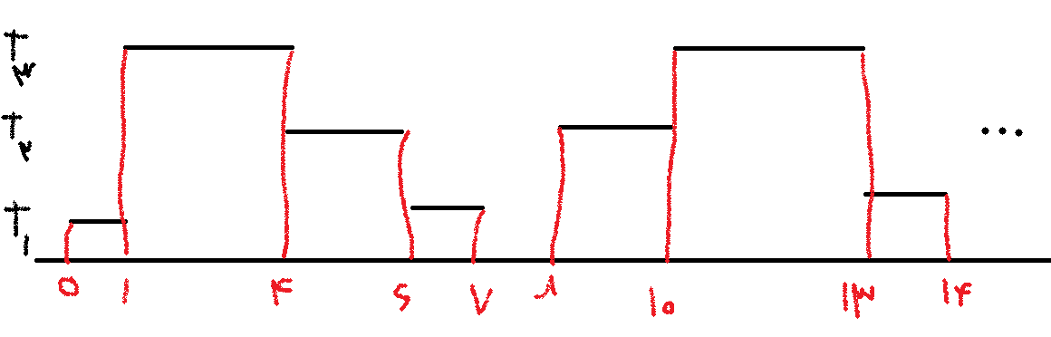

* در ابتدا Deadline ها به ترتیب برای T1 از همه کمتر، بعد از آن T3 و T2 قرار دارند که در پریود اول به ترتیب اجرا میشوند. از آن به بعد هر کس در پریود خودش اجرا میشود و تا پایان میرود. فقط در زمان 12 دو Task اول و سوم تداخل دارند که Deadline برای T3 با توجه به شروع از 10، 15 است و Deadline برای T1 با توجه به شروع از 12، 16 خواهد بود. بنابراین T3 به ادامه کارش میپردازد و T1 را از زمان 13 شروع میکنیم.

برای پیاده سازی واقعی EDF به مشکلات زیر بر خواهیم خورد:

1. کنترل کمتری در زمان اجرا روی EDF وجود دارد.
2. باعث میشود Task ها به Deadline های خود نرسند.
3. برای اشتراک گذاری منابع مشکل دارد.
4. وقتی یک Task، Deadline خود را از دست میدهد، Task های بعدی نیز Deadline را از دست میدهند. (Domino effect)
5. Overhead بالایی دارد.

# سوال چهارم

$$EDF US→ξ=\frac{1}{2}→U≤\frac{\left(2+1\right)}{2}=1.5$$

$$RM US→ ξ=\frac{1}{2}→U≤\frac{\left(2+1\right)}{3}=1$$

حال که شرط برقرار است، اولویت هر Task را باید بدست بیاوریم.

|  |  |  |
| --- | --- | --- |
| $$Ui=\frac{Ci}{Pi}$$ | EDF | RM |
| $$\frac{5}{15}$$ | 3 | 3 |
| $$\frac{7}{25}$$ | 1 | 1 |
| $$\frac{8}{11}$$ | $$∞$$ | $$∞$$ |
| $$\frac{6}{19}$$ | 2 | 2 |

نمودار زمان بندی نیز برای هر دو الگوریتم به صورت زیر در میاید که P1 برابر با پردازنده اول و P2 برابر با پردازنده دو است.

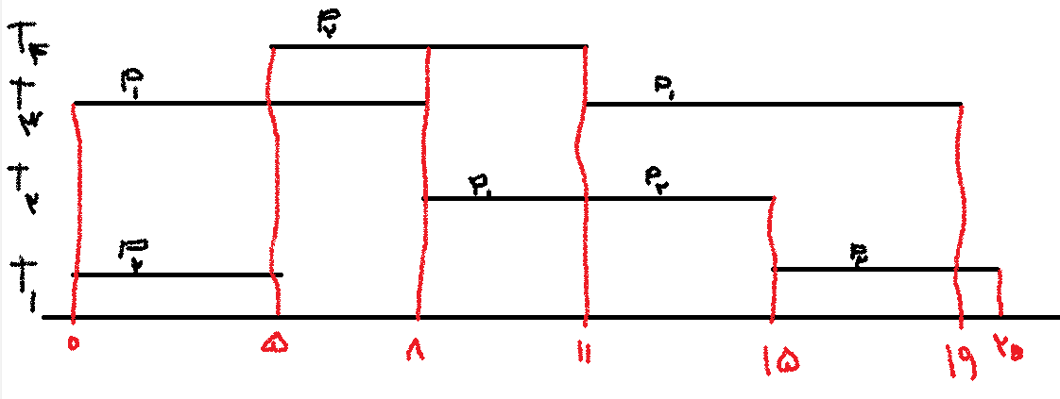

# سوال پنجم

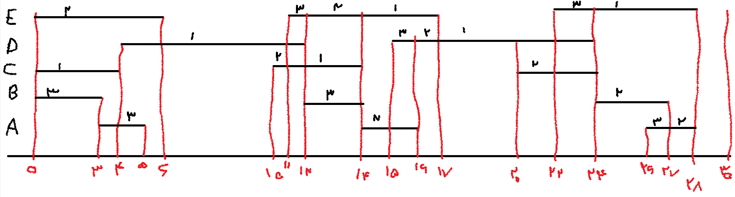

تا زمان 30، همه به Deadline های خود میرسند. در ضمن از آنجایی که در این بازه هیچگاه Laxity برای هیچ یک از Task ها صفر نمیشود، همه ی Task ها را بر اساس EDF زمان بندی کردیم.